20-6-2018

Conmutación y Enrutamiento

Avance 1

Etapa de Planificación

Sistema de Configuración del protocolo de enrutamiento BGP para la interconexión entre ISP.

Paralelo Nº1

Integrantes:

-Viviana Mero Cheme.

-Jocelyn Miranda Real.

-Edisson Sánchez Castro.

# Cronograma de actividades

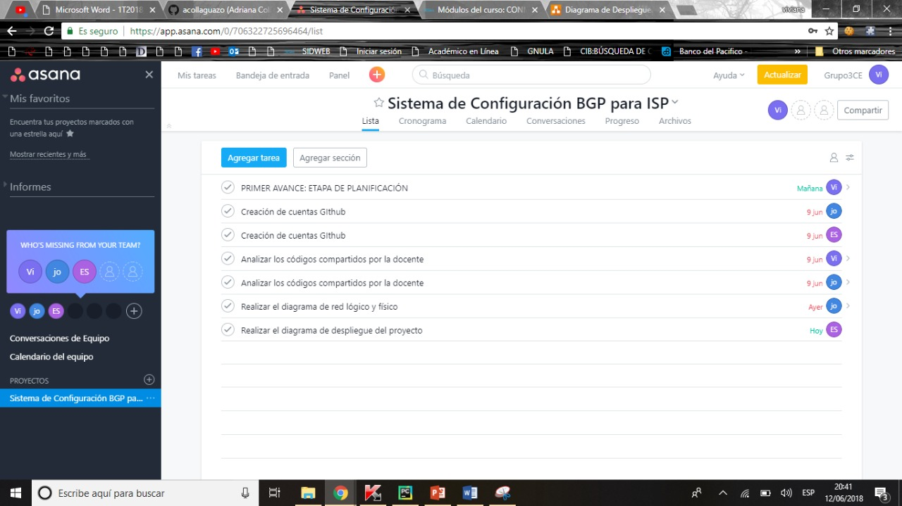

Ilustración -Cronograma de actividades- ASANA

# Diagrama de red físico

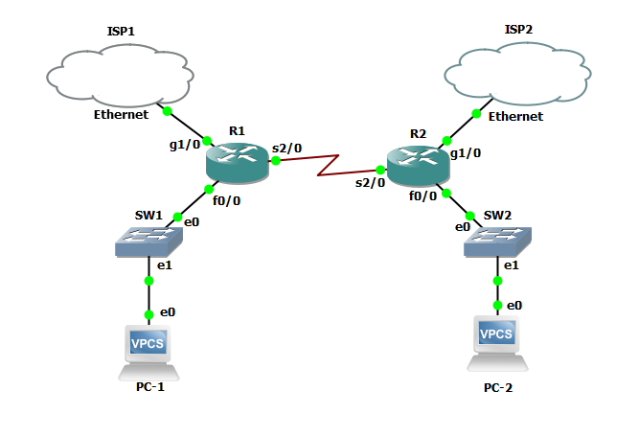

Ilustración -Diagrama de red físico esquematizado con la herramienta Draw IO

# Diagrama de red lógico

SW2

SW1

PC1

192.168.137.12/24

PC2

192.168.137.6/24

R2

209.168.14.2/30

R1

209.168.14.1/30

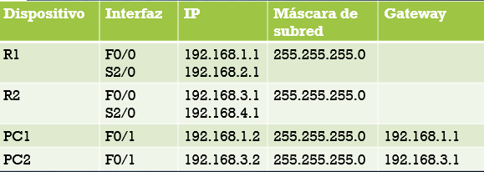

Ilustración 3-Tabla de direcciones IP

# Diagrama de despliegue

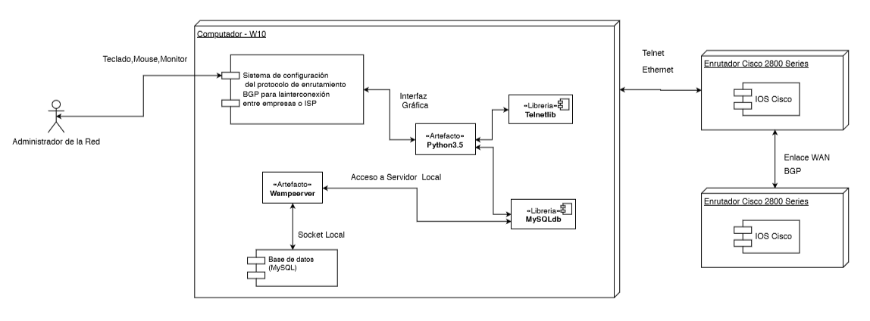

# Análisis de las funciones presentes en el archivo ***“funcionesTelnet.py”***

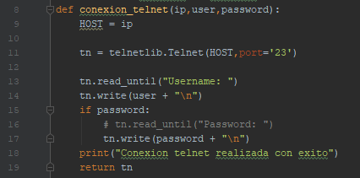

|  |  |  |
| --- | --- | --- |
| LíneaS | Función | Descripción |
| 11 | Telnetlib.Telnet(HOST, port=’23’) | Usando la librería ***Telnetlib*** realizamos la conexión Telnet a la cual le asignamos el host con la IP dada como parámetro de entrada y el puerto estándar “23”. |
| 13 | Read_until(“username”) | Lee hasta que se encuentre una cadena de bytes dada. |
| 14 | Write( user+ “\n”) | Escribe una cadena de bytes en el socket. |

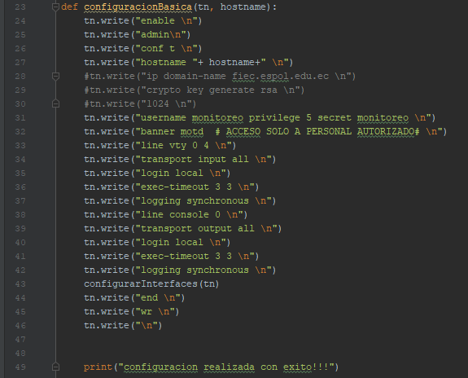

|  |  |  |
| --- | --- | --- |
| Líneas | Función | Descripción |
| 28-29-30 | //Write | Debido a que se deshabilitará Crypto para no generar claves RSA, no es necesario establecer un nombre de dominio. |
| [24.27]  [31,46] | Write | Plantilla básica de configuración para una dispositivo enrutador o conmutador. |
| 49 | print | Muestra en pantalla que la configuración realizada en el Router fue exitosa. |

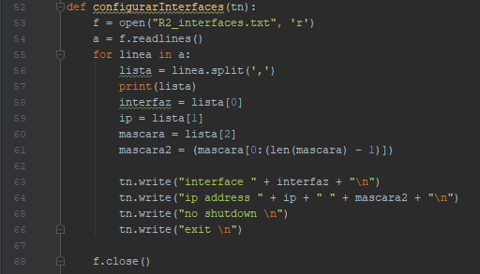

|  |  |  |
| --- | --- | --- |
| LíneaS | Funciones | Descripción |
| 53 | open | Abrir un archivo en modo lectura (r) |
| 54 | Readline() | Lee todas las líneas del archivo. |
| [55,57] | Split(,) | Dentro del lazo se revisa cada línea, luego se realiza una separación por carácter, en este caso es la coma, dando como resultado una lista de Strings. |
| [58,61] | interfaz = lista[0]  ip = lista[1]  mascara = lista[2] | El primer valor de la lista resultado del Split corresponde a la interfaz, el segundo valor será el número IP y el tercer valor será la máscara de red del router. |
| [61,66] | write | Se escriben los datos extraídos del archivo y se levanta la interfaz. |
| 68 | close | Cierra el archivo. |
|  |  |  |

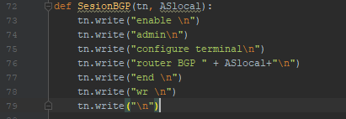

|  |  |
| --- | --- |
| Líneas | Descripción |
| [73,79] | Habilita el enrutamiento BGP en el Router con su respectivo AS |
|  |  |

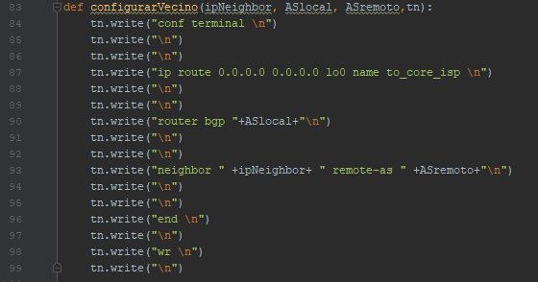

|  |  |
| --- | --- |
| Líneas | Descripción |
| [83,99] | Configuración del Router vecino con su respectivo sistema Autónomo. |

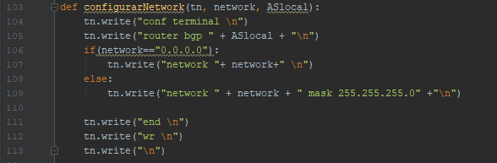

|  |  |
| --- | --- |
| Líneas | Descripción |
| [103,105] | Anuncia las redes ingresadas como parámetros de entrada de la función. |
|  |  |

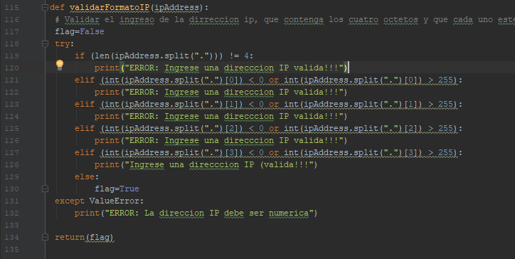

|  |  |
| --- | --- |
| Líneas | Descripción |
| [117,134] | Valida el ingreso de la dirección ip, que contenga los cuatro octetos y que cada uno esté dentro del rango (0-255). En caso que no cumpla saltará una excepción mostrando un mensaje de error en pantalla. |

# Análisis de las funciones presentes en el archivo ***“principal.py”***

En este archivo se tiene la programacion relacionada a la interfaz grafica que se le presentara al usuario con la ayuda de la librería wxpython la cual es una adaptacion de una biblioteca grafica para el lenguaje de programacion Python.

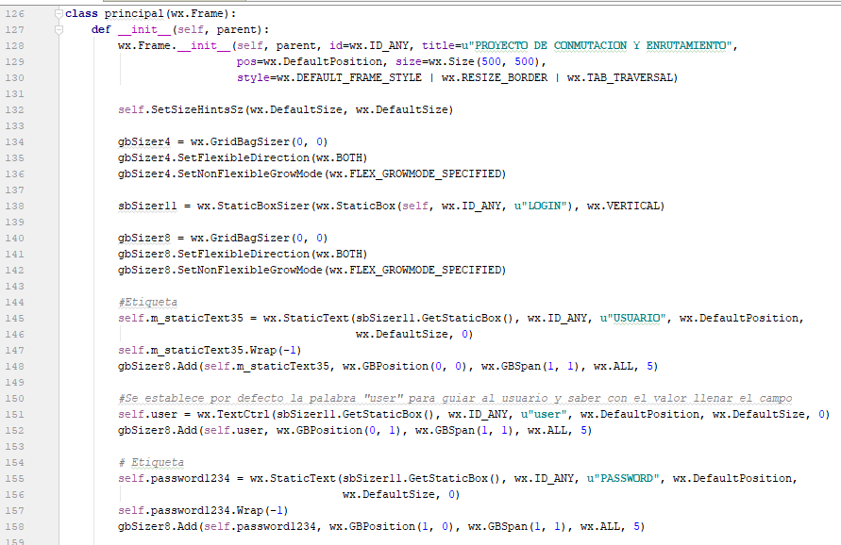

En este archivo principal.py es en donde se llamarán a las funciones que fueron elaboradas en el archivo “funcionesTelnet.py”.

# Bibliografía

**No hay ninguna fuente en el documento actual.**